# PROGRAMA DE BIOINGENIERÍA

# FENÓMENOS DE BIOTRANSPORTE II

**Robinson Montes** **Gómez C.C. 8063200**

**Damián Rodríguez Tapias C.C.**

El Imipenem es un nuevo antibiótico para el tratamiento parenteral de las infecciones bacterianas. Los siguientes datos de concentración plasmática para el antibiótico Imipenem fueron obtenidos de seis pacientes que sufren de fallas en múltiples órganos. Todos los pacientes también fueron anuricos debido a una falla renal completa y fueron sometidos a una hemodiálisis venosa continua.

El antibiótico fue administrado por infusión intravenosa durante 30 minutos, resultando en una concentración inicial en plasma de 32.37 μg/ml. Durante 12 horas después de la infusión, fueron tomadas muestras de sangre. La dosis inicial fue de 500 mg y 107.7 mg de Imipenem fueron recuperados en el fluido dializante. En la siguiente tabla se presentan las concentraciones en plasma

|  |  |
| --- | --- |
| **Tiempo**  **(minutos)** | **Concentración en plasma (μg/ml)** |
| 0 | 32.47 |
| 30 | 24 |
| 60 | 18.5 |
| 120 | 13 |
| 180 | 10 |
| 360 | 4.6 |
| 540 | 2 |
| 720 | 1.12 |

**___________________________________________________________________**

El Imipenem (C12H17N3O4S y PM=299.34608 [g/mol]) es un [antibiótico betalactámico](http://es.wikipedia.org/wiki/Antibi%C3%B3tico_betalact%C3%A1mico) de amplio espectro que debe ser administrada por vía intravenosa o intramuscular porque no es absorbida eficazmente en el [tracto gastrointestinal](http://es.wikipedia.org/wiki/Tracto_gastrointestinal). El imipenem interfiere con la síntesis de la [pared celular](http://es.wikipedia.org/wiki/Pared_celular) de las [bacterias](http://es.wikipedia.org/wiki/Bacteria) sensibles. Es un [medicamento](http://es.wikipedia.org/wiki/Medicamento) altamente resistente a la [hidrólisis](http://es.wikipedia.org/wiki/Hidr%C3%B3lisis) por [betalactamasas](http://es.wikipedia.org/wiki/Betalactamasa).

Debido a que cierta dosis del fármaco se está suministrando por infusión intravenosa por un periodo de 30 minutos, y que los resultados obtenidos fueron durante 12 horas después de la infusión, el fármaco no requiere un tiempo para ser absorbido por lo que este puede ser modelado como un comportamiento cinético de primer orden de un modelo monocompartimental, en donde se puede predecir la concentración del fármaco en el torrente sanguíneo en un momento determinado, teniendo en cuenta que el tiempo de 12 horas de estudio es lo suficientemente largo como para asumir una concentración de fármaco en el cuerpo en estado estable que cumple con una ecuación de eliminación dada por.

$$C_{\left(t\right)}=Co*e^{-Kte*t}$$

Donde Co indica la concentración inicial del medicamento en la sangre, y Kte es la constante de velocidad de eliminación de dicho fármaco del plasma sanguíneo.

Por eso es que se toman los datos obtenidos en el estudio y se hace una aproximación por mínimos cuadrados usando el método de ***Levenberg-Marquardt*** para hallar los parámetros Kte y Co de la ecuación. Para dicha aproximación se hizo uso de la función para solución de sistemas no lineales ***lsqnonlin*** de MatLab especificando el método por el cual se quería hallar esta aproximación, luego se grafican los valores y se observa el ***residual***, o la diferencia entre la aproximación entregada por MatLab y los datos reales, además del ***resnorm***, que es la suma del cuadrado de las diferencias obtenidas entre el modelo aproximado y el real. Todo esto con el fin de verificar que la aproximación no se alejen mucho de los reales y así estar seguros de que el resultado es lo más próximo posible al comportamiento real del fármaco.

Estos fueron los algoritmos usados en MatLabpara la aproximación, el primero es el principal (mainimipenem.m) y el segundo es la función usada para comparar el modelo y hallar el ***residual*** (iminepem.m)***.***

clc;

clear all;

clf;

options=optimset('LevenbergMarquardt','on','TolFun',1e-15);

[x,resnorm,residual]= lsqnonlin(@imipenem,[32 0.0058],[],[],options);

t=load('tiempo.txt');%datos de tiempo experimental [min]

Ce=load('concentracion.txt');%datos experimentales de concentracion [ug/mL]

Cm=x(1).*exp(-x(2).*t);%concentracion del farmaco en el plasma sanguineo

Io=500/30;%velocidad de infusion del farmaco [mg/min]

Vd=Io/(x(1)*x(2)); %volumen de distribucion aparente [L]

ABC=x(1)/x(2); %area bajo la curva [ug.min/mL]

CLplasma=x(2)*Vd;%aclaramiento plasmatico [mL/min]

CLdializador=107700/ABC;%aclaramiento del dializador [mL/min]

tvida_media=-(log(0.5))/x(2);%vida media del farmaco en el cuerpo [min]

Co=num2str(x(1));

Kte=num2str(x(2));

Io=num2str(Io);

Vd=num2str(Vd);

CLplasma=num2str(CLplasma);

CLdializador=num2str(CLdializador);

tvida_media=num2str(tvida_media);

residual

resnorm

titulo=['Io=' Io ' [mg/min] ' 'Co=' Co ' [ug/mL] ' 'Kte=' Kte...

' [1/min] ' ' Vd=' Vd ' [L]' ' C_L_p_l_a_s_m_a=' ...

CLplasma ' [mL/min]' ' C_L_d_i_a_l_i_z_a_d_o_r=' CLdializador...

' [mL/min]' ' t_v_i_d_a _m_e_d_i_a=' tvida_media '[min]'];

plot(t,Cm,'r-',t,Ce,'bo')

title(titulo)

xlabel('Tiempo [min]')

ylabel('Concentración [ug/mL]')

for i=1:8,

error(i)=abs(residual(i))*100/Ce(i);

end

error

function F=imipenem(x)

t=load('tiempo.txt');%datos de tiempo experimental [min]

Cs=load('concentracion.txt'); %datos experimentales de concentracion [ug/mL]

F=Cs-(x(1).*exp(-x(2).*t));

A partir del valor de concentración inicial en el plasma (Co) y la constante global de eliminación del fármaco (Kte) obtenidos en la aproximación con MatLab, se hará uso de las algunas correlaciones para obtener otros parámetros importantes con el fin de hacer un análisis más completo del comportamiento real del fármaco.

Lo primero que tenemos es la velocidad de infusión del fármaco al torrente sanguíneo (Io) en [mg/min] el cual se halla como:

$$Io=\frac{Dosis sumistrada}{t_{infusion}}$$

Donde la dosis suministrada fue de 500 mg por un tiempo de 30 min.

Esta velocidad de infusión se calcula con el fin de obtener otros datos farmacocinéticos de importancia como lo es el volumen total de distribución aparente del fármaco en el cuerpo (Vd) en [L] teniendo en cuenta que ha pasado el tiempo suficiente como para decir que el sistema está en estado estable, por lo que dicho volumen se puede calcular como:

$$Vd=\frac{Io}{Kte*Co}$$

Donde Kte y Co son la constante global de velocidad de eliminación del fármaco en [1/min] y concentración inicial del fármaco en el plasma en [ug/mL].

Por último obtendremos el término aclaramiento plasmático (CLplasma) el cual está dado en [mL/min] y se halla como:

$${CL}_{plasma}=Kte*Vd$$

Como los pacientes con quienes se hizo el estudio presentaban falla renal completa, es ilógico obtener el termino de aclaramiento renal debido a la disfunción de dicho órgano, pero al estar sometidos a una hemodiálisis que está haciendo el trabajo de eliminación renal del fármaco desde el torrente sanguíneo, podemos suponer que a cambio de tener un aclaramiento renal se tiene es un aclaramiento del dializador. Este término lo podemos obtener teniendo en cuenta que después de largo tiempo la masa del fármaco en el dializador está dada por:

$$M_{farmaco en fluido dializante}=\frac{{Cl}_{dializador}*Co}{Kte}$$

Como se conoce que después de mucho tiempo se obtuvo en el dializador una masa de 107700 ug de fármaco, se despeja el aclaramiento del dializador obteniendo:

$${Cl}_{dializador}=\frac{107700*Kte}{Co}$$

Dicho aclaramiento esta dado en unidades [mL/min].

Por último se calcula la vida media del fármaco en el plasma que viene dada por:

$$t_{vida media}=-\frac{\ln{0.5}}{Kte}$$

Dicha vida media está dada en [min].

Para ejecutar el programa, solo se hace necesario el uso del archivo llamado mainimipenem.m, ya que el otro archivo llamado imipenem.m contiene la función que se van a aproximar, es decir, la ecuación de decaimiento exponencial mencionada anteriormente.

El programa se corrió viarias veces cambiando solo las semillas con las que se iniciaba la iteración. Se inicio con valores semilla de 32 y 0.0058 para la concentración y la constante de velocidad de iteración respectivamente ya que el dato de concentración inicial es el que se tiene de los datos experimentales entregados y el de la constante de velocidad fue tomado de un promedio cualitativo de datos encontrados en internet para imipenem.

En la gráfica se muestra en color rojo la curva generada por la función aproximada y en azul los datos obtenidos experimentalmente y en la parte superior de la grafica se muestran los diferentes parámetro obtenidos a partir del modelo aproximado (tal y como se explico al inicio) tales como volumen de distribución aparente (Vd), constante global de velocidad de eliminación (Kte), concentración inicial del fármaco en el plasma (Co), velocidad de infusión del fármaco (Io), aclaramiento plasmático (CLplasma), aclaramiento del dializador (CLdializador), vida media del fármaco en plasma (tvida media). Este modelo está representado por la función:

$$C_{\left(t\right)}=30.6112*e^{-0.006762*t}$$

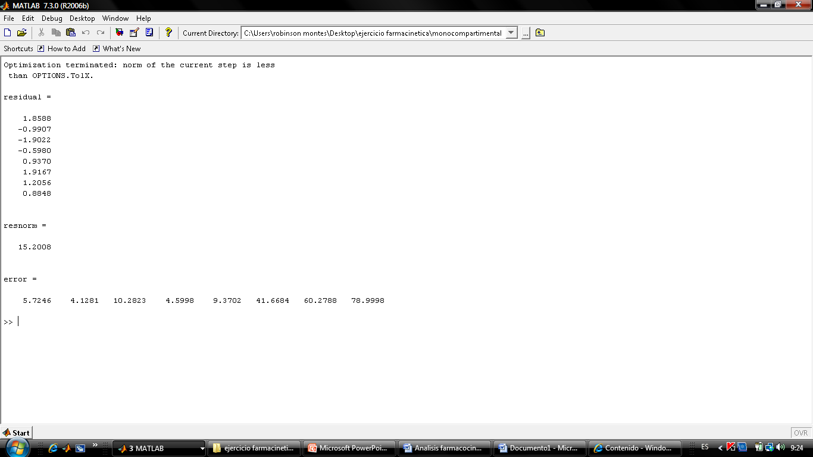

Luego se variaron las semillas para tratar de obtener una aproximación mejor del modelo con los datos experimentales, pero al hacer variaciones mínimas (alrededor de ±10 para el Co y de ±0.01para el Kte) el modelo no presentaba modificación alguna, así que se comenzaron a variar las semillas iniciales más abruptamente. Al variar la Co no afectaba el modelo, cosa que si ocurrió al variar el Kte pero se obtuvo modelos disparatados que no se aproximaban en lo más mínimo a los datos experimentales como se muestra a continuación.

Por lo que se toma el modelo mostrado inicialmente como el modelo que más se aproxima a los datos reales tomados experimentalmente. Esto se sustenta comparando los datos obtenidos con el modelo y los datos reportados en internet -<http://www.drscope.com/pac/infecto-1/c3/in1c3_p20.htm>- para el suministro de una dosis de 500 mg de imipenem por 30 minutos por infusión intravenosa como se presentan en el siguiente cuadro.

|  |  |  |
| --- | --- | --- |
| **Datos reportados en internet** | **Datos obtenidos con el modelo** | **%error** |
| Kte=0.0058 [1/min] | Kte=0.006762 [1/min] | 16.58 |
| tvida media=120 [min] | tvida media=102.5 [min] | 14.58 |

Como puede verse los datos experimentales están muy cercanos a los reportados en internet presentando un error de 16.58% para la constante global de velocidad de eliminación y 14.58% para la vida media del fármaco en plasma.

No se encontraron datos del volumen de distribución aparente (Vd) en internet pero es porque este es especifico para cada individuo, así que no se tiene un punto de referencia para hacer un análisis comparativo de este, claro que del valor obtenido (Vd=8 [L]) se puede decir que es algo bajo para el volumen real de una persona teniendo en cuenta que dicho volumen es la suma del volumen del plasma y el volumen de los tejidos a los que llega. Como el volumen promedio de plasma en una persona normal es de aproximadamente 4 L, quiere decir que aproximadamente a un volumen igual de tejido está llegando el fármaco lo que puede ser lógico teniendo en cuenta que la concentración en el plasma es del orden de ug/mL.

Otro dato obtenido que nos indica el buen ajuste del modelo es el hecho que el aclaramiento del dializador es mucho más grande que el aclaramiento plasmático el cual dicen en literatura representa el 70% de la etapa de excreción, pero este no puede ser comparado con el aclaramiento renal del imipenem que esta reportado en la pagina- <http://www.antibioticoterapia.com/modules.php?name=News&file=article&sid=114&num=0000-00-00-> como 138 mL/min.

Por último se analiza el ***residual*** el cual entrega unas diferencias pequeñas mostrando que el modelo no se encuentra muy alejado de los datos experimentales. Además el porcentaje de error mostrado como “*error”* en la parte inferior son inferiores al 11% para los primeros cinco datos, y se eleva para los últimos datos pero es debido a que son concentraciones numéricamente muy pequeñas, pero de la grafica podemos decir (cualitativamente) que el punto en que más se aleja el modelo de los datos experimentales es el sexto dato Así que este es un error aceptable y se puede decir que el modelo está bastante ajustado a la verdadera cinética del fármaco en el torrente sanguíneo.

Por lo tanto podemos decir que los datos obtenidos con el modelo no se encuentran muy alejados de los datos experimentales